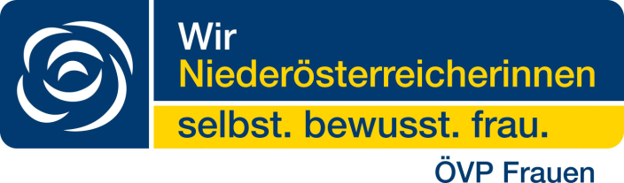

Selbst. bewusst arbeiten für Frauen
Neuwahl bei Wir Niederösterreicherinnen im Bezirk

Bei der Neuwahl von Wir Niederösterreicherinnen-ÖVP Frauen Bezirk konnte die Bezirksleiterin Name einen beeindruckenden Bericht über die vielen Aktivitäten und Veranstaltungen legen. Einstimmig wurde Frau Name der Leiterin am Datum für die kommende Funktionsperiode im Amt als Bezirksleiterin von Wir Niederösterreicherinnen Bezirk bestätigt. Als ihre Stellvertreterinnen fungieren Frau Name der Stellvertreterin und Frau Name der Stellvertreterin, als Finanzreferentin wurde Frau Name der Finanzreferentin gewählt.
Die Bezirksleiterin bedankte sich bei ihrem Vorstand für die tatkräftige Unterstützung in den letzten Jahren und freut sich auf weitere gute Zusammenarbeit.
„Wir werden bestehende Aktionen fortführen und neue Ideen für die Arbeit mit Frauen in Bezirk diskutieren und ausarbeiten. Ich freue mich auf eine neue, gemeinsame Zusammenarbeit.

